Tutorial para instalação do Driver para o eletroestimulador NMES

Os seguintes srquivos contém os drivers para a instalação:
- LIB_FES_LV.inf – Driver para windows XP e versões anteriores
- LIB_FES_LV_vista&7.inf – Driver para windows Vista e 7.

Estes arquivos serão utilizados pelo sistema para a instalação do Driver correto pelo sistema.
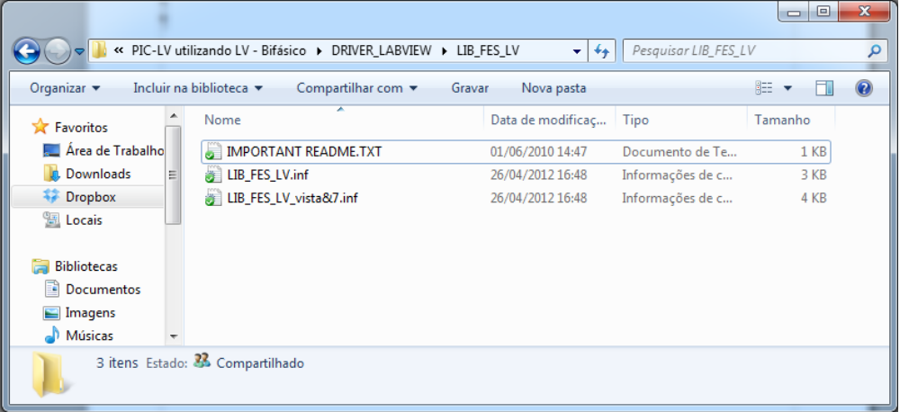

É possível, caso o computador já tenho sido usado para desenvolvimento de algum firmware com implicações em USB, que o mesmo reconheça o driver de maneira errônea, como na figura abaixo.

Na figura, o gerenciador de dispositivos, mostra que o eletroestimulador foi reconhecido como Microchip Custom USB Device, uma denominação típica para o desenvolvimento de dispositivos USB. No entanto, não é a adequada para a comunicação do software com o aparelho.

Para solucionar este problema, devemos desinstalar o driver carregado pelo windows.
